**I. THÊM MỚI HỌC VIÊN**

1. Thêm 1 số thông tin như trong Đề kiểm tra 3p vào NHẬP MỚI THÔNG TIN CRM (Gồm: Ngành lựa chọn, Học song song không? Có dự định đi du học không? Du học nước nào?)

**Mong muốn học chuyên ngành** (Chọn list) – **Không bắt buộc**

- Công nghệ thông tin

- Thiết kế đồ họa

- Quay, Dựng phim

- Kinh tế

- Sư phạm

- Ngành khác: ………….....……

**Mong muốn học song song 1 trường Đại học và 1 chương trình đào tạo kỹ năng CNTT** – **Không bắt buộc**

* Có
* Không

**Mong muốn đi du học** (Chọn list) – **Không bắt buộc**

* Nhật Bản
* Hàn Quốc
* Anh
* Nước khác

**II. HỌC VIÊN CỦA BẠN**

1. Hiển thị thông tin – Show số dữ liệu trong trang

| **Họ và tên** | **SBD** | **Ngày sinh** | **Điểm thi** | **Số điện thoại** | **Ngày thi** | **Tỉnh** | **Trường** | **Ngành đăng ký** | **Lever** | **Kết quả**  **(17 trạng thái)** | **Tư vấn** |
| --- | --- | --- | --- | --- | --- | --- | --- | --- | --- | --- | --- |

1. **Trong mục Tìm kiếm: thêm** Đối tượng, Họ đệm, Tên, Số báo danh, Số điện thoại, Tỉnh, Trường, Ngày thi chung, CHỌN LIST - **Lever [Lớp trưởng**, **Mua Hồ sơ]**Nguồn (**Đi trường, Online, Bạn bè giới thiệu**), Hoàn thiện (**Theo kỳ, Theo năm, Trọn gói**), Tư vấn(Thêm cả trong Học viên của bạn và Toàn bộ Data).
2. Tạo thêm tính năng **Export** *xuất đa chiều* **– ngang hàng Reset – Tìm kiếm**

**III. CHI TIẾT HỌC VIÊN**

1. Lever 1 Ngày sinh (Không \* bắt buộc)  
2. Tạo tính năng **khi click vào xem 1 học sinh sẽ xem được toàn bộ ghi chú và lịch sử chăm sóc** (Thêm ghi chú trong mục CHI TIẾT HỌC VIÊN)

3. Trong CRM sẽ có tính năng Bắt trùng. **Lever 2** **(Trùng SBD vẫn lưu bình thường - Trùng cả SBD và Ngày thi chung mới k lưu được)** – Mặc định nhập SBD: **Có cả chữ khu vực HN và số báo danh mới nhập được.**

1. Trong Lever 2 Mục ĐIỂM NÂNG (Không \* bắt buộc)
2. Trong Lever 2 **Thêm** Họ và tên Phụ huynh (Không \*) và Địa chỉ (Không \*)
3. Cập nhật Công thức nâng điểm – Hạ điểm vào 2 cột bên cạnh trong Lever 2 (Thi chung) CRM để nhân viên có thể xem trực tiếp.
4. Lever 4: **Đăng ký Ghi danh** sẽ mặc định không lưu (Trong ô Click)
5. Lever 6: Thêm Ngày nhập học ***(Thứ tự: Học phí nhập học – Số tiền) – Trạng thái (Đang theo học – Bỏ học - Bảo lưu) – Ghi chú***
6. Lever 6: Thêm **Click vào** Học song song (Không \*) – Nếu chọn học song song sẽ hiển thị (Trường học song song (Không \*)
7. Lever 7: Thêm Lịch hẹn hoàn thiện Đóng học phí (Không \*)

(Có chế độ nhắc nhở trước 2 ngày đối với các học sinh có lịch hẹn, hẹn hoàn thiện đóng học phí, hẹn hoàn thiện hồ sơ)

**Trong lịch sử chăm sóc**

1. Phía trên ghi chú thêm: *Ngày/tháng/năm*

2. Dưới ghi chú thêm: *Tình trạng*

**TRÊN WEBSITE - CHUYỂN VỂ CRM**

1. Lập trình hiển thị điểm đối với thí sinh thi Trượt tại Website: Tra cứu *(Thông báo: Thí sinh ..... SBD .....  chưa vượt qua Kỳ thi kỹ năng Công nghệ thông tin năm 2018. Đăng ký thi lại tại Website: http://itplus-academy.edu.vn/dang-ky-kiem-tra.html hoặc liên hệ Hotline: 0966 205 643 để được thông báo kỳ thi kỹ năng Công nghệ thông tin thời điểm gần nhất).*

2. Đăng ký học (Chia theo từng tỉnh, clink vào tỉnh nào sẽ có thông tin học sinh đăng ký – cập nhật hết các tỉnh vào mục ĐĂNG KÝ trên Website).

3. Đăng ký thi (Chia theo từng tỉnh, clink vào tỉnh nào sẽ có thông tin học sinh đăng ký – cập nhật hết các tỉnh vào mục ĐĂNG KÝ trên Website).

**(ĐĂNG KÝ THI) – DỰA THEO FORM ĐĂNG KÝ HỌC**

Họ và tên – Ngày sinh

Điện thoại – Tỉnh (Thành phố) – ***học sinh lựa chọn tỉnh***

Trường THPT – Lớp 12

Đối tượng: **Bắt buộc chọn**

Đăng ký mới (Đối với thí sinh chưa tham gia kỳ thi kỹ năng CNTT)

Đặng ký thi lại (Đối với thí sinh chưa vượt qua kỳ thi kỹ năng CNTT lần 1)

Ngành đăng ký:

Chương trình học – Mã bảo mật

**Đăng ký**

<http://itplus-academy.edu.vn/Dang-ki-hoc-thpt.html>

**THÔNG BÁO ĐĂNG KÝ THÀNH CÔNG**

***Chúc mừng*** Họ và tên... ***đã đăng ký thành công. Thông tin về kỳ thi tiếp theo Phòng đào tạo sẽ thông báo đến bạn trong thời gian sớm nhất.***

**KIỂM TRA LẠI TRANG GHI DANH ONLINE** (ĐƯA DANH SÁCH ĐĂNG KÝ GHI DANH VỀ WEBSITE: <http://itplus-academy.edu.vn/quantri/index.php> ) -> TẠO THÊM TÍNH NĂNG để thí sinh như năm 2016 khu vực Sơn Tây, Ba Vì có thể ghi danh trực tuyến (Thời điểm số lượng thi chung ít – lấy từ Web: <http://itplusgroup.edu.vn/tra-cuu.html> ) và Ghi danh trực tuyến cho thí sinh thi trực tuyến <http://thitructuyen.itplus-academy.edu.vn/> (Chọn thời điểm cho ghi danh online – đầu tháng 5) - Thay đổi nội dung từ Tổ hợp Giáo dục ITPlus -> ITPlus Academt và chuyển từ **itplusgroup -> itplusacademy (Kiểm tra lại Chương trình: Phim hoạt hình và Quảng cáo 3D không thi được).**

**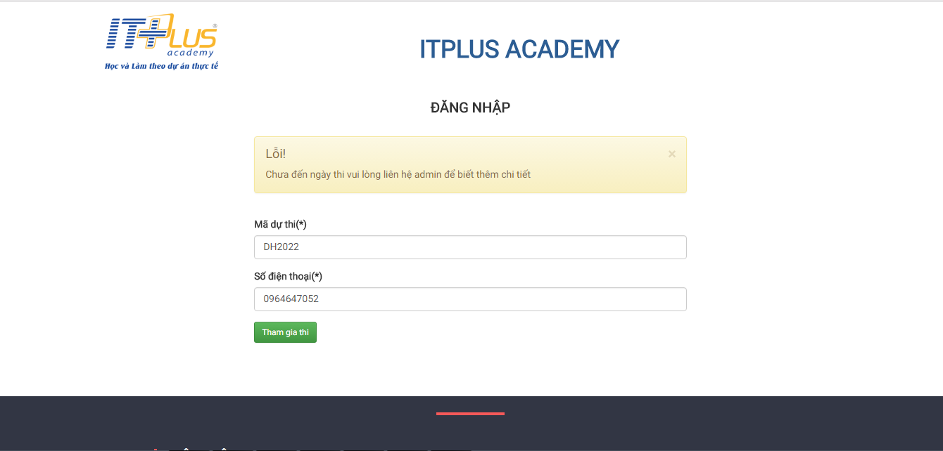**

**IV. TỈNH, TRƯỜNG HỌC**

**1. Tìm kiếm – Thống kê - Xuất File** (Giống Thống kê phòng): **Toàn bộ** - **Tỉnh** (chọn từng Tỉnh sẽ hiển thị) – Chọn năm **(Thời gian)** - (Toàn bộ Trường THPT CRM, Toàn bộ Trường THPT đã triển khai (**List ra các trường phía dưới**) – và lọc được theo từng tỉnh, Toàn bộ Trường THPT chưa triển khai (**List ra các trường phía dưới**) và lọc được theo từng tỉnh.

2. Thứ tự trong chi tiết từng trường THPT: ........ – Hồ sơ bán – Thí sinh thi chung – Thí sinh ghi danh – Nhập học **(Toàn bộ Số lượng Hồ sơ bán – Thi chung – Ghi danh – Nhập học sẽ bắt với các lever để khi xuất File Excel sẽ có các thông tin trên để triển khai trường THPT – Không cho phép nhập).**

3. Các chương trình tham gia (\*) – Ngày tháng tham gia (\*) - Học bổng (\*) – Tiền mặt (\*) (note ) – **Hạng mục hợp tác (\*) - Kết quả (\*) - Vấn đề cần rút kinh nghiệm.**

**V. TÀI KHOẢN**

1. Có tính năng khóa và mở tài khoản (trường hợp tư vấn nghỉ việc).

**VII. GỬI EMAIL**

Thêm mục gửi mail cho học viên – phụ huynh (anh – chị)

(Có thể soạn và lưu nhiều nội dung khác nhau)

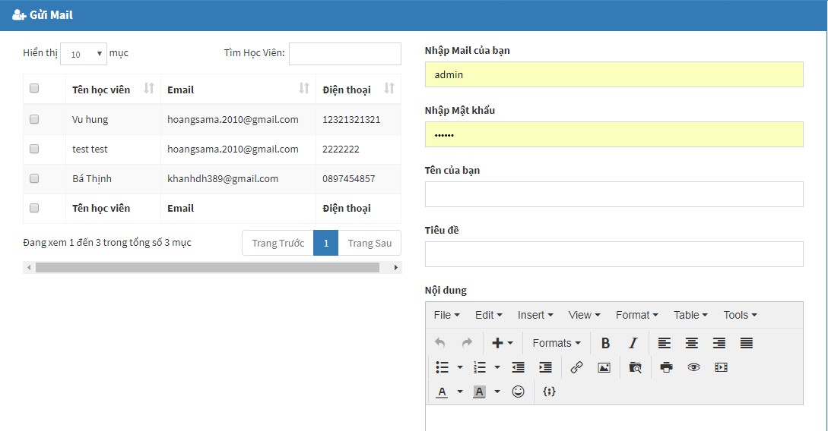

**YÊU CẦU THI TRỰC TUYẾN**

Phòng tuyển sinh dài hạn đang cần Bộ phận Lập trình hỗ trợ Website Thi trực tuyến như sau:

1. Up lại toàn bộ Tỉnh và Trường THPT (đã chuyển cho Quyết)
2. Trong mục Thí sinh hiện tại đang gặp vấn đề: Trong danh sách thí sinh Cột Trường có hiển thị nhưng khi click vào chi tiết lại không có thông tin

C:\Users\Administrator\AppData\Roaming\Skype\hoanganh20102011\media_messaging\media_cache_v3\i449^cimgpsh_orig.PNG.

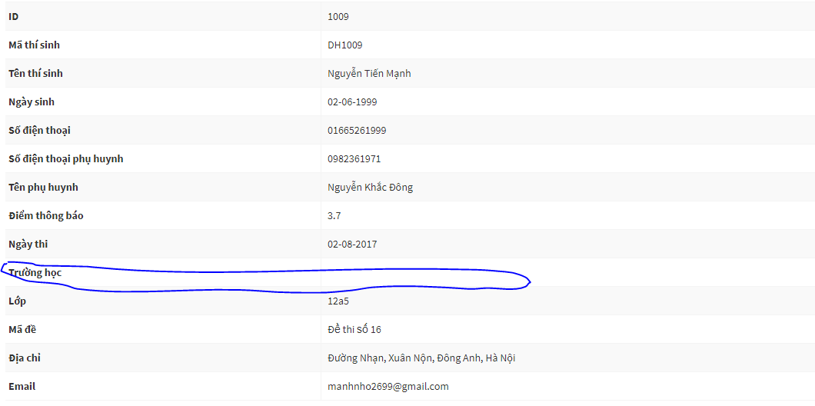

* Có một số trường hợp Cột trường không hiển thị nhưng click vào chi tiết lại có thông tin



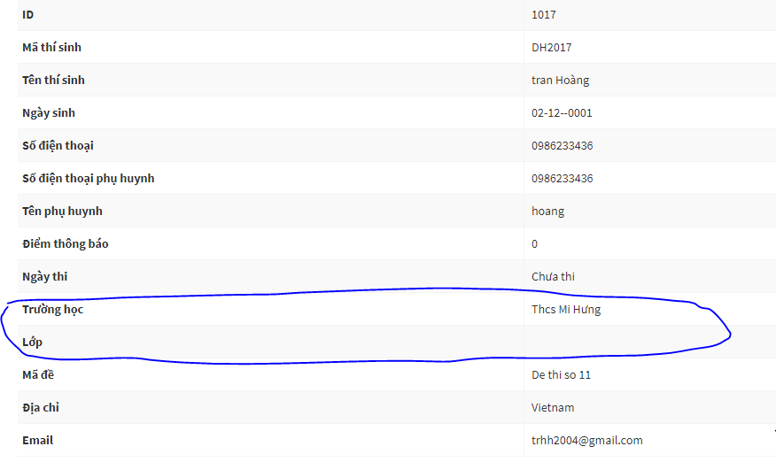

Trong mục Đăng ký thông tin Mục Lớp (\*) Bắt buộc nhập nhưng k hiển thị trong mục quản lý chi tiết

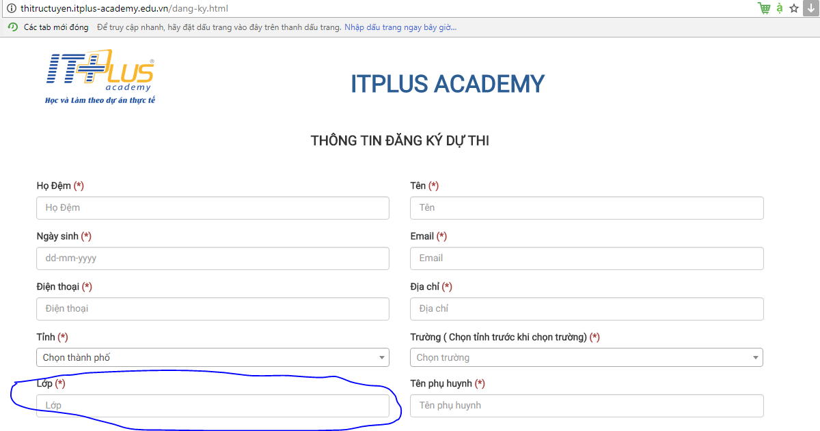



**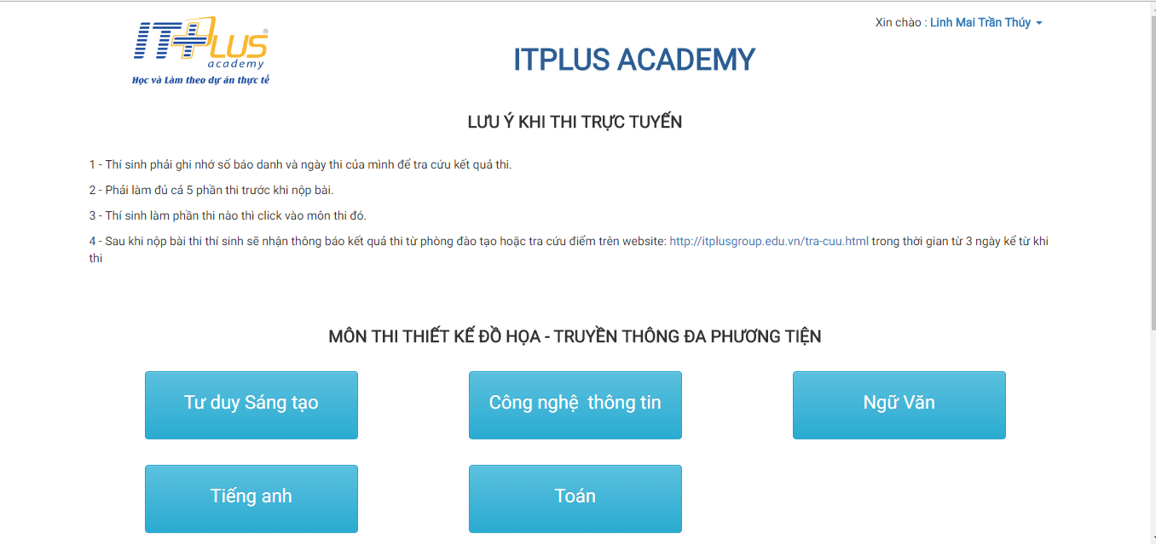**

**CHUYỂN GIAO DỮ LIỆU**

1. Sẽ có chuyển giao từ Tư vấn này -> Tư vấn khác – Chuyển giao đa chiều **Tư vấn** - **Tỉnh** - **Trường – Lever: Ghi danh – Thi chung** (có điểm thi thực tế) **– Mua hồ sơ – Thi nhanh** (không có điểm thi) – Nếu không click vào các lever mà chỉ click vào tỉnh hoặc trường thì có thể chuyển toàn bộ học sinh của tỉnh hoặc trường đó.

**THỐNG KÊ CỦA PHÒNG VÀ THỐNG KÊ CỦA TÔI ĐỒNG BỘ GIỐNG NHAU**

1. Tách cột **Số lượng học viên nhập học** **thành 2 bảng** gồm: Số lượng học viên nhập học (Từng tháng và cả năm) và Doanh thu (Từng tháng và cả năm) – hoặc gộp trong 1 bảng.

2. Thêm tỷ lệ % Hồ sơ bán/ Data thu được, Thí sinh thi chung/ data thu được - Thi sinh ghi danh/ thí sinh thi chung - học sinh nhập học/ thí sinh ghi danh (Xem chi tiết File Excel).

3. Thêm Phía sau Học sinh nhập học là: Trọn gói, Theo năm, Theo kỳ (nối tiếp xuống hàng 2) – **Thống kê**: Đang theo học, Bỏ học, Học song song.

4. **Thứ tự các mục gồm: Cột A:** 1.Data thu được – 2. Hồ sơ bán – 3. Thí sinh thi chung – 4. Thí sinh ghi danh – 5. Chỉ tiêu doanh thu (**Tạo mục nhập chỉ tiêu**) – 6. Doanh thu thực tế – 7. Học sinh nhập học – 8. Trọn gói – 9. Theo năm – 10. Theo kỳ.

**Cột B:** 1. Số lượng gọi/ data thu được – 2. Số lượng gọi/ Hồ sơ bán – 3. Số lượng gọi/ thí sinh thi chung – 4. Số lượng cuộc gọi/ thí sinh ghi danh – 5. Đang theo học - 6. Bỏ học – 7. Học song song – 8. Nguồn đi trường – 9. Nguồn Online – 10. Nguồn Bạn bè giới thiệu *(Tư vấn được giao tổng bao nhiêu data ghi danh, bao nhiêu data thi chung, data thi nhanh (tình trạng chăm sóc như thế nào) –* ***Lập trình sẽ bắt với mục Lịch sử chăm sóc*** *(Ví dụ: Data Ghi danh là 500, đã note trong Lịch sử chăm sóc 200 tức là còn 300 chưa gọi điện).*

**XÁC NHẬN DATA NGOÀI THI CHUNG – GHI DANH**

1. (Những data search không có thông tin thuộc về tư vấn nào) - (Nhân viên sẽ nhập mới vào 1 bảng riêng gồm: Họ đệm (\*) - Tên (\*) – Ngày sinh - Tỉnh (\*) - Trường (\*) – Lớp (\*) – Số điện thoại (\*) - Ẩn cột Số điện thoại đối với tư vấn (Chỉ Admin được xem) – Họ và tên phụ huynh - Số điện thoại – Ngành đăng ký - Giao cho tư vấn – Tình trạng chăm sóc - Nguồn (**Đi trường,** **Online, Bạn bè giới thiệu**) và **Chuyển** **Ngắn hạn (Đối tượng sinh viên)** – Ghi chú (***Dưới cùng – sau Tình trạng chăm sóc***) – Cho toàn bộ tư vấn xem data được phân cho ai. Tình trạng chăm sóc chi tiết gồm:

1. Bận gọi lại sau

2. Không nghe máy

3. Không liên lạc được

4. Sai số

5. Đã trao đổi với con, chưa trao đổi với phụ huynh

6. Đã trao đổi với phụ huynh, chưa trao đổi với con

7. Đã trao đổi với cả gia đình

8. Quan tâm nhưng cần thời gian suy nghĩ thêm (yêu cầu tư vấn ghi chú lý do còn băn khoăn vấn đề nào: chứng chỉ, học phí)

9. Đã lên tìm hiểu nhưng chưa nhập học( yêu cầu tư vấn ghi chú lý do không nhập học)

10. Quan tâm và có lịch hẹn lên trường tìm hiểu

11. Quan tâm và có lịch hẹn lên trường nhập học

12. Hẹn tháng 6 nhập học

13. Hẹn tháng 7 nhập học

14. Hẹn tháng 8 nhập học

15. Hẹn tháng 9 nhập học

16. Hẹn tháng 10 nhập học

17. Không quan tâm

**LỌC TRÙNG DATA**

- Lập trình thêm mục Lọc trùng data(Trong đó sẽ chia thành 2: Lọc data nếu đưa data mới vào trùng sẽ không nhận và đẩy ra ngoài và Lọc khi đưa data mới vào CRM, phần mềm sẽ lọc ra những data không trùng với CRM – xuất ra 1 File riêng để gọi điện chăm sóc) – Data mới này sẽ đưa vào NGUỒN – Data mua SGDDT Hà Nội.

**BÁO CÁO NHẬP HỌC**

Full Danh sách học sinh nhập học **(File Tổng hợp nhập học 2016 Excel)** – Nhân viên tư vấn sẽ nhập vào từng lever và sẽ bắt vào File chung. Nếu muốn thêm 1 số thông tin còn thiếu sẽ click vào từng mục trong File báo cáo để sửa thông tin (Có tính năng Export để gửi kế toán).

**BÁO CÁO DOANH THU THÁNG**

Tính lương và thưởng hotbonus cho nhân viên **(File Báo cáo doanh thu Excel).**